**МЕТА:** продовжити ознайомлення учнів з красою, неповторністю Шевченкового слова, його біографічними даними, значенням творчості Т. Шевченка для українського народу. Вчити сприймати поезію Кобзаря серцем і душею. Показати, як шанують його пам’ять інші поети та письменники. Виховувати в учнів любов і повагу до народного поета.

**ОБЛАДНАННЯ:** виставка творів поета, «Кобзар», репродукції художніх творів поета, записи пісень на слова Великого Кобзаря, портрет Шевченка, прикрашений рушником, біля нього калина; «Кобзар»; пучок колосків; гусяче перо, на листочках написані визначні дати життєвого шляху, «Дерево життя Т.Г. Шевченка»,малюнки учнів, вислови видатних людей.

**ТИП УРОКУ:** узагальнення і систематизації знань.

**Хід уроку**

***І. Організаційний момент.***

- Доброго дня!

*Дзвоник вже сигнал нам дав.*

*Працювати час настав!*

***ІІ. Оголошення теми уроку.***

1. ***На дошці записано слова: (Додаток №1)***

Ну що б, здавалося, слова…

Слова та голос – більш нічого.

А серце б’ється – ожива,

Як їх почує!.. Знать од Бога

І голос той, і ті слова

Ідуть меж люди!

***Т. Шевченко***

***Вчитель зачитує слова.***

1. ***Вступна бесіда.***

***2.1.*** Сьогодні ми будемо говорити про життєвий та творчий шлях геніального сина українського народу ***Тараса Григоровича Шевченка***. Поет зробив неоціненний вклад у духовну скарбницю людства. У своїй творчості митець сягнув на світовий рівень. Його довершені твори сіють зерна світла й добра, палахкотять незгаслим полум’ям безкомпромісної справедливості, проникливої мудрості. Тарас Шевченко народився кріпаком, тож йому, як нікому іншому, були близькі й зрозумілі страждання бідноти. Не було такої сторони життя, якої не торкнулося б перо Кобзаря.

***2.2. Робота над девізом уроку.***

***Девізом нашого уроку будуть слова, які ви розшифруєте. (Додаток № 2)***

*Мовна розминка*

***Розшифруйте вислів***

те

чи

Учі

ду

– *робота в парах*

те

те

ся

тай

май

***Картка-ключ***

**"Учітеся, брати мої, думайте, читайте…"**

*Нехай ці сова і будуть девізом нашого уроку.(Додаток № 3)*

***ІІІ. Повторення та закріплення вивченого.***

***3.1. Робота з виставкою книг поета та репродукцій його художніх творів.***

* Давайте, пригадаємо… Як називалася найперша збірка поетичних творів

Т. Шевченка?

* Чому поет вибрав саме таку назву?
* Які збірки творів видано для дітей?
* В яких видавництвах вийшли збірки творів поета?

**3.2. Творча робота.**

*Склади прислів’я. (Додаток № 4)*

* Шевченко Тарас наче… зорі.
* Шевченкові твори сяють, мов… сонце для нас.
* Шевченків «Кобзар» - то для народу… не забудем.
* Ми Шевченка славить будем і ніколи… великий дар.

*3.3.****Робота в творчих групах.***

На сьогоднішній урок творчі групи нашого класу підготували цікавий та пізнавальний матеріал, що дозволить нам глибше пізнати талановитого й знаного у всьому світі Тараса Шевченка. Тому, пропоную зараз «помандрувати» стежинами життя і творчості цієї видатної особистості.

***(Учні по черзі виступають із інформацією, захищаючи свій проект.)***

**Творча група №1**

*«Повідомлення про життєвий і творчий шлях*

*Т. Г. Шевченка»*

***(На дошці вивішено « Дерево Життя Т.Г. Шевченка». Учні по черзі обвішують його листочками, на зворотному боці яких записано основні дати життя і творчості кобзаря.) (Додаток № 5,6)***

***1814***

*25 лютого (9 березня за н. ст.). У селі Моринцях Звенигородського повіту на Київщині в родині Григорія Івановича* ***Шевченка****, кріпака поміщика Енгельгардта, народився син Тарас.*

***1815***

*Грудень. Сім'я Григорія Івановича Шевченка переселилася до села Кирилівки, де й пройшли дитячі роки* ***Шевченка****.*

***1823***

*Померла мати Тараса — Катерина Якимівна Шевченко. Батько одружується вдруге з удовою, у якої було своїх троє дітей.*

***1824***

*Малий Тарас чумакує разом з батьком. Про цю подію в своєму житті він згадує у повісті «Наймичка».*

***1825***

*Помер батько Тараса.*

***1826***

***Тарас Шевченко*** *йде в Кирилівську школу в найми до вчителя-дяка Петра Богорського.*

***1827—1828***

*Тікає від жорстокого дяка Богорського в містечко Лисянку .Наймитує в попа.*

***1829***

*Потрапляє в Литву у м. Вільно.*

***1838***

*22 квітня. Заходами видатних діячів російської та української культури Шевченка було викуплено на волю за гроші, одержані від лотереї, на якій було розіграно портрет В. Жуковського роботи К. Брюллова.*

***1840***

*Вийшла з друку перша збірка творів* ***Т. Шевченка*** *під назвою «Кобзар».*

***1841***

*Шевченка нагороджено третьою срібною медаллю за акварель «Циганка-ворожка».*

***1812***

*Під час подорожі пароплавом по Балтійському морю написав поему «Гамалія».*

***1843***

*Виконує ряд портретів.*

***1844***

*Після подорожі по Україні у лютому їде в Петербург. Продовжує навчання в Академії художеств.*

***1846***

*Т. Г. Шевченко вступає в Києві до таємного Кирило-Мсфодіївського товариства.*

***1847***

*Затверджений на посаду вчителя малювання в Київському університеті.14 25'5 28 лютого. Перебування в казематі III відділу. Допити. Тарас Шевченко пиши цикл ліричних поезій.*

***1850***

*За порушення царського наказу про заборону писати й малювати Шевченка було заарештовано і під конвоєм відправлено до Орської фортеці у в'язницю.*

***1850—1857***

*Перебування в Новопетровському укріпленні. Пише повісті російською мовою.*

***1858***

*Лютий.* ***Т. Г. Шевченку*** *дозволено жити в Петербурзі під суворим поліцейським наглядом.*

***1860***

*Вийшов з друку «Кобзар». Російська критика дала високу оцінку творам українського народного співця.*

***1861***

*Турбується про придбання землі біля Дніпра для побудови хати.Стан здоров'я поета гіршає. Хвороба прогресує.26 лютого (10 березня н. ст.) о б год. ЗО хвилин ранку* ***Тарас Григорович Шевченко*** *помер.28 лютого. Поета поховали на Смоленському кладовищі.Пам'ятаючи заповіт Шевченка, його друзі домоглись дозволу перевезти його тіло на Україну і поховали в Каневі на Чернечій горі.*



**Творча група № 2**

*« Про Шевченка…»*

«Хвилинки поезії»

***УЧЕНЬ.*** На життєвій дорозі Тарас зустрів добрих і розумних людей, які побачили в ньому талановиту людину . Це все вилилося в низку творів, присвячених Шевченку.

***УЧЕНЬ.*** (Декламує)

*Після нього зосталося слово -  
Хвиля пристрасті без берегів -  
Невгамовно палкі і в любові,  
І в зненависті до ворогів.  
В тім огні нам горіть - не згоряти,  
Черпать сили в дні бід і невдач.  
Україно, згорьована мати  
Над улюбленим сином поплач.*

***В. Климентовська***

***УЧЕНЬ.*** (Декламує)

*Не поет — бо це ж до болю мало,*

*Не трибун — бо це ж лиш рупор мас,*

*І вже менш за все — «Кобзар Тарас»,*

*Він, ким зайнялось і запалало.*

*Скорше — бунт буйних майбутніх рас,*

*Полум'я, на котрім тьма розтала,*

*Вибух крові, що зарокотала*

*Карою на довгу ніч образ.*

[***Євген Маланюк***](http://uk.wikiquote.org/wiki/%D0%9C%D0%B0%D0%BB%D0%B0%D0%BD%D1%8E%D0%BA_%D0%84%D0%B2%D0%B3%D0%B5%D0%BD_%D0%A4%D0%B8%D0%BB%D0%B8%D0%BC%D0%BE%D0%BD%D0%BE%D0%B2%D0%B8%D1%87)

***УЧЕНЬ.*** (Декламує)

*Живи, поете, в бронзі і в граніті,  
Живи, поете, в пам’яті людській,  
Живи в піснях, живи у “Заповіті”,  
І в слові праведнім, і славі віковій.*

***Л. Дмитренко***

**Портрет Тараса Шевченка**

До мене сьогодні всміхнувся Шевченко   
З картини, що там на стіні.   
Читає пісні його залюбки ненька,   
Розказував батько мені:

Як вівці він пас — ще малий був хлопчина,   
А виріс — великий дав дар:   
Для всіх поколінь, для всієї Вкраїни,   
Цю книгу, що зветься "Кобзар".

Як книгу святу берегли ми завзято,   
З собою забрали у світ,   
Як слово Тараса завжди зберігати,   
Великий усім заповіт.

Буду й я любити Вкраїну рідненьку,  
То може й мені ще не раз  
З картини ласкаво всміхнеться Шевченко,  
Наш Батько, великий Тарас.

*Один учень розповідає вірш, інший вивішує надруковані рядки на дошку із виділеними першими літерами.* (Додаток № 7)

**Т**и мусиш нам співця назвати,

**А**дже умів лиш він один

**Р**абів німих так захищати.

**А** хто так оспівав, як він,

**С**адок вишневий коло хати?

***Дмитро Білоус***

***Кобзар***

*Маю я книжок багато,   
Та найбільший маю дар:  
— Чемна ти! — сказав раз тато,  
Дарував мені "Кобзар".*

*В "Кобзарі" садки квітучі   
І на конях козаки,   
І русалки там на кручі...   
Мов найкращі це казки!*

*Я вже вмію "Гамалію"   
І "Підкови" вмію пів,   
І колись вернутись мрію   
До Тарасових степів.*

*Як Тарасові віддячу,   
Що мене так гарно вчить?   
Не годиться — добре бачу   
Бути винній і на мить!*

*Я буду його чигати   
За усе, що нам зробив,   
Пильно мову цю вивчати,   
Що її він так любив.*

*Він тоді на мене гляне   
Зі стіни, з-під рушника:  
— Справді, вчиться непогано —  
Славна дівчинка така!*



**Творча група № 3**

*« Шевченко – художник »*

УЧЕНЬ. Ще з дитинства *Т.Г.Шевченка* тягло до малювання. Крейдою чи

вуглинкою змальовував усе, що бачив. Та саме тут пощастило Шевченкові – його талант до малювання помітили видатні художники. (Додаток №8)

**Творча група № 4**

*«Інсценування " Розмова малого Тараса з матір’ю"*

(*Куточок української хати. Заходить жінка, одягнена в селянський одяг, несе запалену свічку, ставить її на столик біля портрета Т.Шевченка. До неї підходить хлопчик.)*

*Хлопчик.* Матусю, а правда, що небо на залізних стовпах держиться?

*Мати.* Так, мій синку, правда.

*(Жінка сідає на лаву, хлопчик сіда біля неї, кладе голову на коліна*

*Матері, вона його пестить)*

*Хлопчик.* А чому так багато зірок на небі?

*Мати.* Це коли людина на світ приходить, Бог свічку запалює, і горить та

свічка, поки людина не помре. А як помре, свічка гасне, зірочка

падає. Бачив?

*Хлопчик.* Бачив, матусю, бачив. Марусечко, а чому одні зірочки ясні, великі, а

інші ледь видно?

*Мати.* Бо коли людина зла, заздрісна, скупа, її свічка ледь-ледь тліє. А коли

добра, любить людей, робить їм добро, тоді свічечка такої людини

світить ясно, і світло це далеко видно.

*Хлопчик.* Матусю, я буду добрим. Я хочу, щоб моя свічка світила найясніше.

*Мати.*  Старайся, мій хлопчику.

*УЧЕНЬ.*  У 9 р. Тарас залишився без матері, зазнав тяжких знущань лихої

мачухи. Коли хлопчику було 11, помер батько.

*УЧЕНЬ.*  Учитися хлопчик не мав змоги, тому в 13 років пас чужі ягнята.

*(Учень читає вірш "Мені 13 минало") (Додаток №9)*

***3.4.*** ***Фізкультхвилинка.***

*IV. Узагальнення і систематизація.*

- Тарас Григорович Шевченко… Без його імені не можна уявити нашої літератури, нашої культури, нашої країни. Його невмируща творчість. Життя Кобзаря можна вважати справжнім подвигом у мистецтві, бо він віддав усі свої сили, щоб врятувати український народ, українську культуру та відкрив перед ними шлях у майбутнє.

***4.1.*** ***Робота з «Кобзарем».***

- Перед вами, діти, лежить ***«Кобзар»***. Ви вже відкривали сторінки цієї дивної книги, захоплювались поетичним словом її автора. Прочитайте його твори, які ви підготували. Передайте почуття автора, щирість його душі.

***4.2.*** ***Конкурс на краще читання творів Великого Кобзаря.***

*ВЧИТЕЛЬ:*

* Тарас Шевченко дуже любив природу своєї рідної землі, її степи, ріки, верби, гаї, червону калину.

*Декламування віршів* (за бажанням) «Зоре моя вечірняя», «За сонцем хмаронька встає», «Встала весна», «Світає…» та ін. (Додаток№ 10)

***4.3.*** Ознайомлення з віршем «На Великдень на соломі». (Додаток № 11)

* *Про важку долю сироти оповів поет у вірші «На Великдень на соломі». Прочитайте. Підготуйте відповіді на питання:*
* *Якими подарунками хвалилися діти?*
* *А яким було свято для сироти?*
* *Як ви поясните слова: лиштва, чобітки шкапові, стьожка?*
* *Які ще твори ви читали про важку сирітську долю?*

***Підсумок.***

- Так доля змалку випробовувала сироту – кріпака і готувала його до нелегкого майбутнього.

***4.4***. ***Вивчення скоромовки. (Скоромовка вивішена на дошці.) (Додаток № 12)***

Шевченко – наша слава,

Наш пророк і наш співець

І за волю, за державу

Богом даний нам борець.

***4.5.*** Видатні українські та закордонні діячі, письменники, художники неодноразово підкреслювали свою повагу, шану та любов до Кобзаря. Це ми зможемо більш детально помітити прочитавши їхні вислови. (Додаток 13)

*V. Підсумок.*

***5.1. Робота з кросвордом.***

***Спробуємо пригадати прочитані й прослухані твори Т.Г. Шевченка та заповнити невеличкий кросворд.***

***Записати пропущені слова. Прочитати слово у виділеному стовпці.***

1. *…вишневий коло хати. (Садок)*
2. *Поговоримо тихесенько в … з тобою. (Неволі)*
3. *Додолу … гне високі, горами хвилі підійма. (верби)*
4. *… моя вечірняя, зійди над горою. (Зоре)*
5. *Поклала … коло хати маленьких діточок своїх. (мати)*
6. *Реве та стогне … широкий. (Дніпр)*

|  |  |  |  |  |  |  |  |
| --- | --- | --- | --- | --- | --- | --- | --- |
| **с** | **а** | **д** | **о** | **к** |  | | |
|  | **н** | **е** | **в** | **о** | **л** | **і** |  |
| **в** | **е** | **р** | **б** | **и** |  | |
| **з** | **о** | **р** | **е** |
|  | | | **м** | **а** | **т** | **и** |  |
| **Д** | **н** | **і** | **п** | **р** |

*5.2.* ***Рефлексія.***

- *Збіг урок наш, як коротка мить,*

*Дуже швидко час біжить.*

*Час вже підсумки нам підбити,*

*Чого зуміли ми досягти.*

* + Чи справдилися ваші очікування?
  + Чого ви сьогодні навчилися?

***На дошці***:

**Я**

***ЗУМІВ НАВЧИВСЯ***

***5.3.*** ***Заключне слово вчителя.***

*Ім'я* ***Т.Г.Шевченка*** *невіддільно пов’язано з Україною. Україна – це Шевченко, Шевченко – це Україна. У ньому наша історія, наша мрія, наша надія.*

*Наш сьогоднішній урок – це одна сторінка минулого, історія нашої держави, доповнення наших знань великого співця України Т.Г. Шевченка.*



*Додатки*

Додаток №1

*Ну що б, здавалося, слова…*

*Слова та голос – більш нічого.*

*А серце б’ється – ожива,*

*Як їх почує!.. Знать од Бога*

*І голос той, і ті слова*

*Ідуть меж люди!*

***Т. Шевченко***

Додаток №2

*Мовна розминка*

***Розшифруйте вислів***

те

чи

Учі

ду

– *робота в парах*

те

те

ся

тай

май

***Картка-ключ***

Додаток №3

***"Учітеся, брати мої, думайте, читайте…"***

**Додаток** № 4

*Склади прислів’я*

* Шевченко Тарас наче… зорі.
* Шевченкові твори сяють, мов… сонце для нас.
* Шевченків «Кобзар» - то для народу… не забудем.
* Ми Шевченка славить будем і ніколи… великий дар.

Додаток № 5

Додаток № 6

1814





1825

1833

Додаток № 7

***Т****и мусиш нам співця назвати,*

***А****дже умів лиш він один*

***Р****абів німих так захищати.*

***А*** *хто так оспівав, як він,*

***С****адок вишневий коло хати?*

***Дмитро Білоус***

Додаток № 8

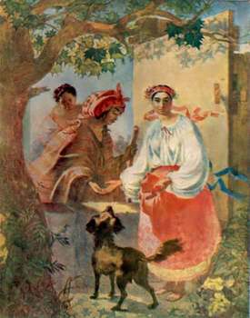

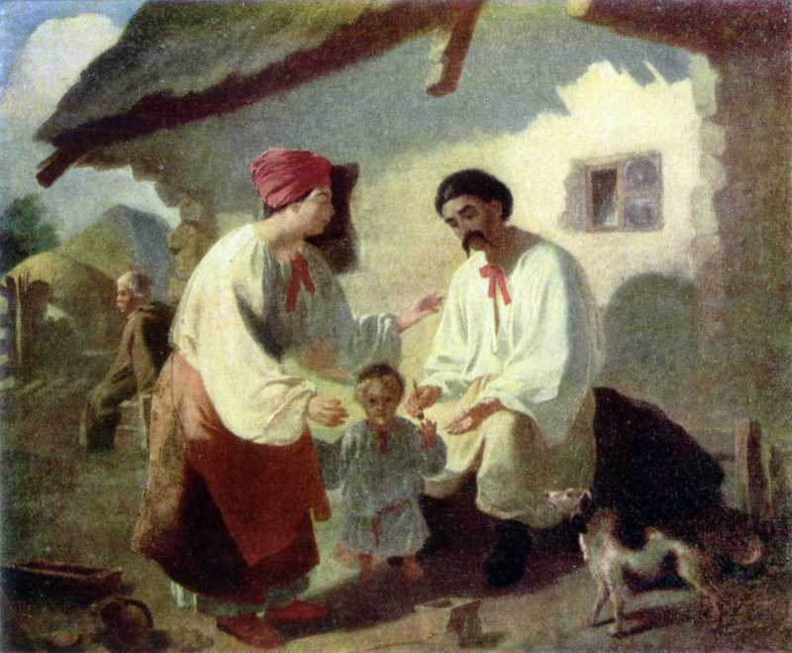

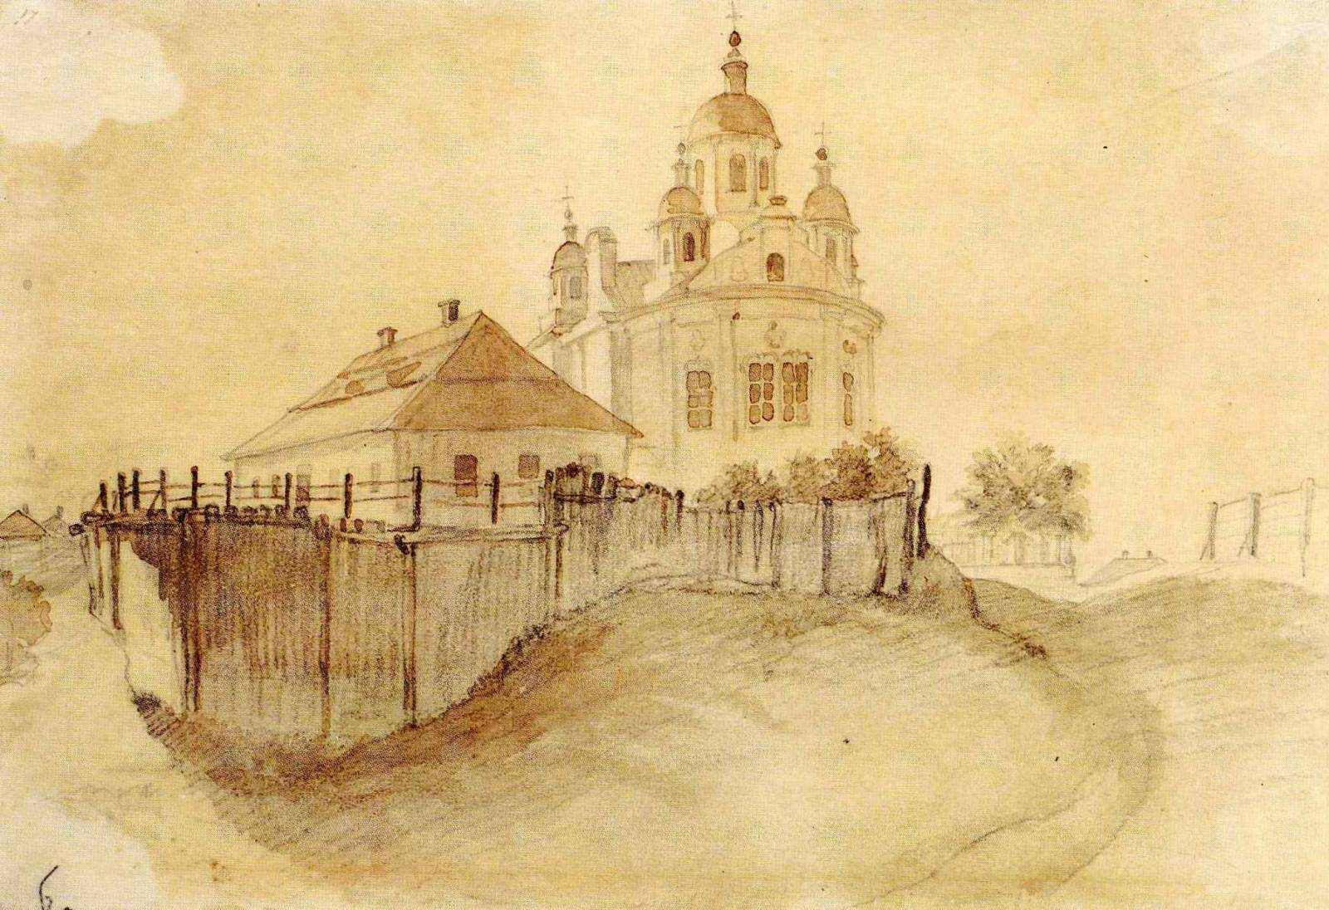

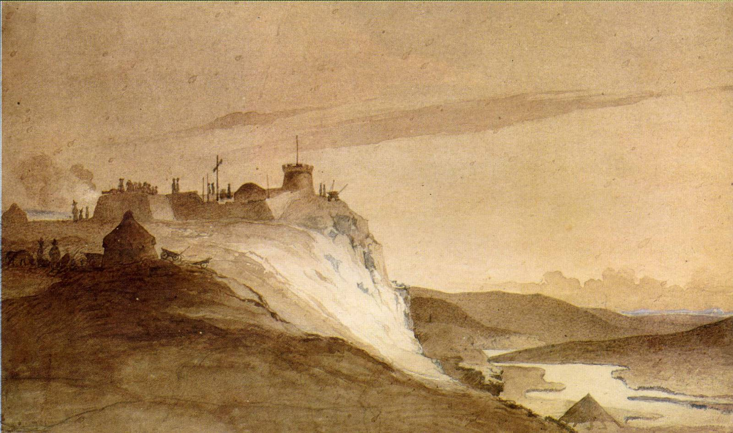

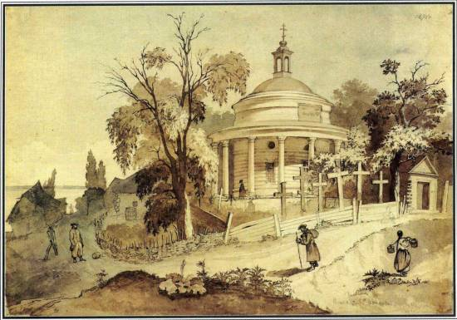

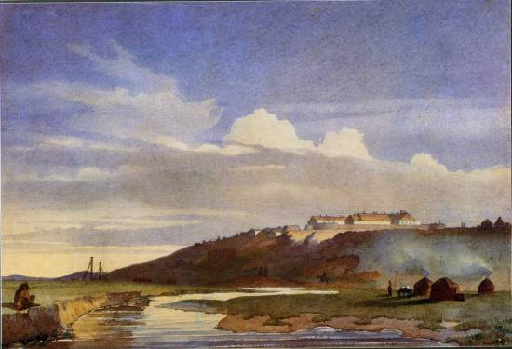

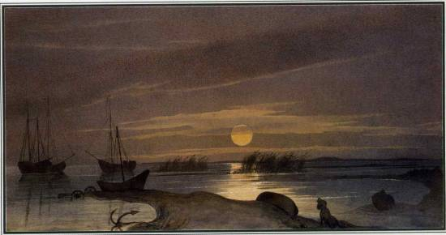

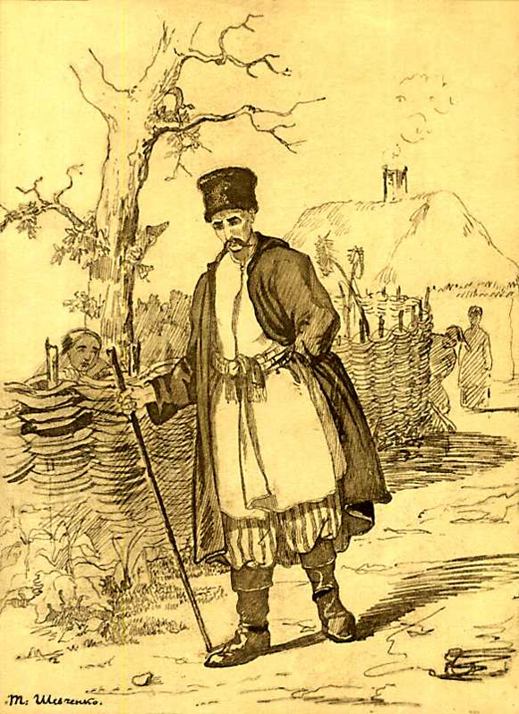

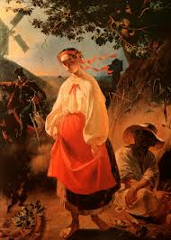

Додаток № 9

***Мені тринадцятий минало…***

*Мені тринадцятий минало.   
Я пас ягнята за селом.   
Чи то так сонечко сіяло,   
Чи так мені чого було?   
Мені так любо, любо стало,   
Неначе в бога ......   
Уже прокликали до паю,   
А я собі у бур'яні   
Молюся богу... І не знаю,   
Чого маленькому мені   
Тойді так приязно молилось,   
Чого так весело було?   
Господнє небо, і село,   
Ягня, здається, веселилось!   
І сонце гріло, не пекло!   
Та недовго сонце гріло,   
Недовго молилось...   
Запекло, почервоніло   
І рай запалило.   
Мов прокинувся, дивлюся:   
Село почорніло,   
Боже небо голубеє   
І те помарніло.   
Поглянув я на ягнята!   
Не мої ягнята!   
Обернувся я на хати —   
Нема в мене хати!   
Не дав мені бог нічого!..   
І хлинули сльози,   
Тяжкі сльози!.. А дівчина   
При самій дорозі   
Недалеко коло мене   
Плоскінь вибирала,   
Та й почула, що я плачу.   
Прийшла, привітала,   
Утирала мої сльози   
І поцілувала .....*

Додаток № 10

***Зоре моя вечірняя,*** *Зійди над горою,  
Поговорим тихесенько  
В неволі з тобою.  
Розкажи, як за горою  
Сонечко сідає,  
Як у Дніпра веселочка  
Воду позичає.  
Як широка сокорина  
Віти розпустила...  
А над самою водою  
Верба похилилась;  
Аж по воді розіслала  
Зеленії віти,  
А на вітах гойдаються  
Нехрещені діти.  
Як у полі на могилі  
Вовкулак ночує,  
А сич в лісі та на стрісі  
Недолю віщує.  
Як сон-трава при долині  
Вночі розцвітає...  
А про людей... Тп нехай їм.  
Я їх, добрих, знаю.  
Добре знаю. Зоре моя!  
Мій друже єдиний!  
І хто знає, що діється  
В нас на Україні?  
А я знаю. І розкажу  
Тобі; й спать не ляжу.  
А ти завтра тихесенько  
Богові розкажеш.*

***За сонцем хмаронька пливе,*** *Червоні поли розстилає   
І сонце спатоньки зове   
У синє море: покриває   
Рожевою пеленою,   
Мов мати дитину.   
Очам любо. Годиночку,   
Малую годину   
Ніби серце одпочине,   
З богом заговорить...   
А туман, неначе ворог,   
Закриває море   
І хмароньку рожевую,   
І тьму за собою   
Розстилає туман сивий,   
І тьмою німою   
Оповиє тобі душу,   
Й не знаєш, де дітись,   
І ждеш ного, того світу,   
Мов матері діти.*

***...Світає,*** *Край неба палає,  
Соловейко в темнім гаї  
Сонце зустрічає.  
Тихесенько вітер віє,  
Степи, лани мріють,  
Меж ярами над ставами  
Верби зеленіють.  
Сади рясні похилились,  
Тополі по волі  
Стоять собі, мов сторожа,  
Розмовляють з полем.  
І все то те, вся країна,  
Повита красою,  
Зеленіє, вмивається  
Дрібною росою,  
Споконвіку вмивається,  
Сонце зустрічає...  
І нема тому почину,  
І краю немає!*

Додаток № 11

***На Великдень на соломі***

*Против сонця діти*

*Грались собі крашанками*

*Та й стали хвалитись*

*Обновами. Тому к святкам*

*З лиштвою пошили*

*Сорочечку. А тій стьожку,*

*Тій стрічку купили.*

*Кому шапочку смушеву,*

*Чобітки шкапові,*

*Кому свитку. Одна тілько*

*Сидить без обнови*

*Сиріточка, рученята*

*Сховавши в рукава.*

*— Мені мати куповала.*

*— Мені батько справив.*

*— А мені хрещена мати*

*Лиштву вишивала.*

*— А я в попа обідала. —*

*Сирітка сказала.*

Додаток № 12

*Шевченко – наша слава,*

*Наш пророк і наш співець*

*І за волю, за державу*

*Богом даний нам борець.*

Додаток 13



***І. Я. Франко:***  
*«Могучий дух, котрим він натхнув нашу літературу, не перестав віяти і досі, і нема українського поета і писателя пізнішої доби, котрий би вільний був від впливу того духа. Ідеї, порушені Шевченком або положені ним в основу творів поетичних, остаються живі й досі і довго ще не перестануть бути провідними ідеями української літератури… Шевченко, як усі генії, в многих поглядах випередив суспільність, для якої писав».*



***О. І. Білецький:***

*«Шевченко прийшов в українську літературу тоді, коли чаша народного терпіння переповнилась вщерть. Неорганізований народний протест, не виявлений до кінця народний гнів збирався над Російською імперією як грандіозна хмара, що насувається, наливаючись свинцем... Але раптом лунає перший удар грому, перший розряд електрики, що зібралася в повітрі. Таким ударом в 30-х - 40-х рр. ХІХ ст. стала поезія Шевченка».*

**

***М. І. Костомаров:***

*«Гаряче любив він українську народність, але понад усе співчував долі простого народу, і улюбленими його мріями були думки про свободу цього народу від поміщицького гніту».*

**

***М. О. Добролюбов:***

*«Він вийшов з народу, жив з народом, і не тільки думкою, але й обставинами життя був з ним міцно і кровно зв’язаний».  
«Він – поет цілком народний, такий, якого ми не можемо вказати у себе. Навіть Кольцов не йде з ним в порівняння, тому що складом своїх думок і навіть своїми прагненнями іноді віддаляється від народу. У Шевченка, навпаки, все коло його дум і співчуттів перебуває в цілковитій відповідності із змістом і ладом народного життя».*

**

***В. П. Острогорський:***

*«Шевченко зумів в житті вітчизни віднайти загальнолюдські мотиви, які роблять поета зрозумілим і дорогим для кожного, незалежно від його національності… Кожна нація вважала б за найбільшу для себе честь назвати такого поета своїм».*

**

***П. Грабовський:***

*«По силі і глибині ліризму, по художній яскравості і красі образів, по чарівній принадності і мелодійності вірша Шевченко стоїть поряд з найвидатнішими поетами слов’янського світу – Пушкіним і Міцкевичем…».*

**

***Л. Дмитренко:***

*Живи, поете, в бронзі і в граніті,  
Живи, поете, в пам’яті людській,  
Живи в піснях, живи у “Заповіті”,  
І в слові праведнім, і славі віковій.*

**

***Рене Депестр:***

*«Шевченко з його сонячним темпераментом – це такий вогонь, який кидає свої відблиски на всі народи, що борються за справедливість і красу. Треба ширше відчиняти всі вікна й двері поетичному вітру Шевченка, що лине з берегів Дніпра. Для Куби, для Гаїті, для всієї Латинської Америки познайомитися з Шевченком, прилучити його до свого щоденного життя – це значить сприяти ще буйнішому розквіту нашої весни».*